南投縣 信義鄉 桐林 國民 小 學
112 學年度第 一 學期「校本教專研習計畫」研習成果報告
研習名稱 | 交通安全知能研習
主辦處室 | 教導處
辦理時間 | 112年12月27日 13：00~17：00 ，研習時數4小時
辦理地點 | 辦公室
研習對象 | 全校教師 |  |  | 研習人數 | 12
課程內涵：
(一)安全騎乘自行車
(二)兒童安全通過路口
(三)交通安全教育怎麼做-國小交通安全教育規劃與實施重點
預期成果：
教師透過研習能更重視交通安全，進而將相關知能轉授給學生及家長，讓校園周遭更安全。
成效檢討：
教師知道有哪些網站有相關教材，但是需要實際教學過才更有成效，也可以透過遊戲活動讓學生更容易理解。
成果照片
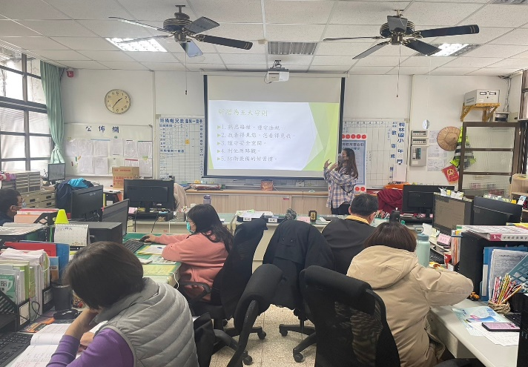 |  |  | 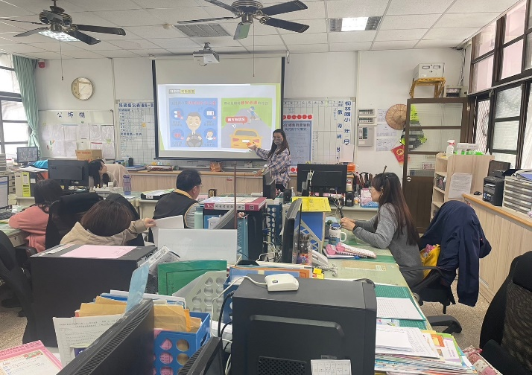
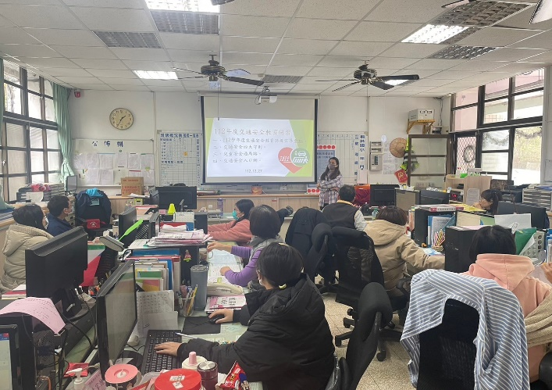 |  |  | 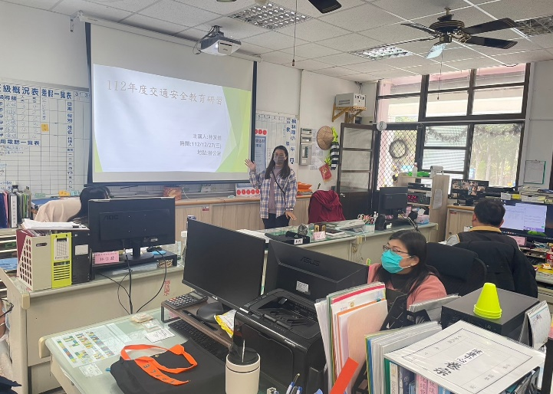
承辦人 | 邱音潔 | E-mail | fresh12301230@gmail.com
學校電話 | 049-2701483 | 學校住址 | 南投縣信義鄉同富村太平巷18號
承辦人： 主任： 校長：

